УДК 339.982
Сергей Вячеславович Шелмаков, канд. тех. наук, доц.,
МАДИ, Россия, 125319, Москва, Ленинградский пр., 64, shelwood@yandex.ru
Алексей Борисович Галышев, ассистент,
МАДИ, Россия, 125319, Ленинградский пр., 64, alexborr@yandex.ru

Разработка принципов и критериев для определения мест размещения станций велошеринга на примере г. Москвы

Развитие велосипедного движения помогает смягчать негативный эффект, сопровождающий процесс автомобилизации. Международный опыт свидетельствует о том, что наличие развитой сети велосипедных маршрутов позволяет велосипедистам быстро и безопасно перемещаться по всей территории города, а в районах с большей плотностью населения эффективность велосипедного движения особенно высока [6]. По сравнению с автомобильным транспортом велосипед имеет ряд преимуществ:
- в условиях транспортной системы крупного города позволяет достигать пункта назначения быстрее, чем при использовании автомобиля;
- требует меньшей площади парковочного пространства, чем автомобиль;
- требует гораздо меньших эксплуатационных затрат, чем автомобиль;
- экологически безопасен в эксплуатации (не производит выбросов загрязняющих веществ и не создает шума);
- способствует улучшению физической формы человека и укреплению его здоровья [1].
Начиная с 2011 года, в городе Москве принимаются серьезные меры по развитию велосипедного движения. И в этой связи одной из актуальных проблем становится продуктивное взаимодействие велосипедного транспорта с общественным транспортом. Решением этой проблемы стало создание в 2014 году системы Велопроката, которая в течение четырех последних лет продолжает успешно развиваться [2]. Основная цель развития системы – создание условий для получения жителями и гостями города дешевого доступа к велосипедным передвижениям для улучшения транспортной и экологической обстановки [6].
Время и расстояние поездки фиксируются автоматически и хорошо видны пользователю на специальном экране. Кроме того, преимуществами системы являются близость расположения станций друг от друга, наличие мобильного приложения, точно фиксирующего число свободных велосипедов на любой из близлежащих станций, возможность провоза небольшого багажа, наличие шнура-фиксатора, позволяющего припарковать велосипед на обычной парковке. Есть, правда, и недостатки: относительно большая масса и уязвимость велосипедов перед вандалами, возможна только безналичная оплата, пока недоступна услуга временной регистрации (по этой причине, скажем, нельзя взять сразу два велосипеда) [5].
В числе основных достижений Московского Велопроката за 2014-2017 годы можно отметить достаточно широкое его распространение: 430 станций, расположенных в трех административных округах. Общее число велосипедов на этих станциях уже превысило 4300 штук. При этом число поездок выросло в 24 раза относительно 2014 года (порядка 100 тыс. поездок): в 2015 году, совершено более 880 тыс. поездок, а в 2016 – более 1,6 млн поездок [3]. Рекордным же стал 2017 год, в течение которого было совершено более 2,4 млн поездок [7]. Выросло и число зарегистрированных в системе пользователей, с 40 тыс. в конце 2013 года до более чем 300 тыс. в 2016 году [4].
Принципы оптимального размещения станций велошеринга.
Системы велошеринга существуют в более чем двухстах городах мира, и каждый год их количество быстро увеличивается.
Основными целями развития системы велошеринга являются следующие:
• расширение возможностей систем городского общественного транспорта посредством разрешения проблемы «последней мили»;
• улучшение имиджа велосипедного транспорта для стимулирования модального сдвига пассажирских перевозок в пользу этого вида транспорта;
• снижение транспортных заторов и улучшение качества воздуха за счёт привлечения пользователей частного автотранспорта.
Основными индикаторами развития системы велошеринга, позволяющими оценить прогресс в достижении заявленных целей, являются следующие:
• общее количество зарегистрированных пользователей;
• пройденное расстояние, приходящееся на один велосипед системы велошеринга в день;
• доля пользователей, ранее пользующихся личным автомобилем;
• доля пользователей, ранее пользующихся другими видами общественного транспорта.
Основной принцип размещения терминалов системы велошеринга заключается в том, что данная система рассматривается как составной элемент городского общественного транспорта, расширяющий и дополняющий его возможности. В этом контексте система велошеринга должна решать следующие задачи:
1. улучшить доступ жителей к ближайшим транспортно-пересадочным узлам (ТПУ): станциям метро, электричек, скоростного трамвая, скоростного автобуса;
2. улучшить связь между ТПУ и крупными центрами транспортного притяжения;
3. улучшить связь между соседними районами;
4. обеспечить рекреационные потребности горожан путем развития подходящего для этой цели транспорта.
Методология определения мест расположения терминалов системы велошеринга зависит от решаемой задачи и заключается в следующем:
По первой и второй задачам:
1) Выявление зон потенциальной эффективности велосипеда как «подвозящего» транспорта. По определению задач считается необходимым размещение терминалов велошерига в непосредственной близости от всех ТПУ в городе (на основе существующего положения и планов развития транспортной системы города). Размещение дополнительных терминалов определяется следующим образом. На карте города отмечаются все ТПУ, вокруг них откладываются линии, определяющие зону 10…15-минутной пешеходной доступности ТПУ (1…1,2 км). Территории, не вошедшие ни в одну из зон пешеходной доступности ТПУ, считаются потенциально привлекательными для размещения дополнительных терминалов велошеринга.
2) Предварительное распределение дополнительных терминалов велошеринга по территории зон потенциальной эффективности велосипеда. В первую очередь терминалы следует размещать в непосредственной близости от центров транспортного притяжения, каковыми считаются в порядке убывания приоритетности: высшие учебные заведения, проходные крупных предприятий или технопарков, пункты общественного питания, супермаркеты, многофункциональные центры (МФЦ), досугово-развлекательные и спортивные сооружения, центры компактных микрорайонов, гостиницы и туристические достопримечательности, проходные автопарковок, и т.п. От этих терминалов на карте откладываются зоны 10-минутной пешеходной доступности. На оставшейся территории, не вошедшей ни в одну из зон пешеходной доступности, терминалы следует размещать по возможности равномерно на расстоянии 5…10-минутной пешеходной доступности (0,5…1 км).
3) Окончательное уточнение мест размещения терминалов велошеринга выполняется «по месту» на основе натурных предпроектных исследований.
4) Количество велосипедов (а также стыковочных «замков», что в общем случае не обязательно должно быть равным) на каждом терминале определить расчётами в настоящее время представляется трудноосуществимым, т.к. слишком велика неопределённость необходимых исходных данных. Поэтому эту характеристику следует изначально задавать на основе экспертных оценок, исходя из укрупнённых оценок величины и структуры пассажиропотоков (экспертные оценки и опросы населения, демографическая информация), степени приспособленности прилегающей территории для велодвижения (схемы существующих велодорожек и планы по их развитию), характеристик близлежащих мест транспортного притяжения (материалы у нас имеются в Отраслевых схемах и рабочих материалах). Решение о необходимости изменения ёмкости терминалов можно будет принять в дальнейшем на основании анализа статистики использования системы.
По третьей задаче:
1) На основе анализа расположения в городе естественных преград (водоёмы, лесопарки и т.п.) и искусственных преград (железные дороги, промзоны и т.п.), схемы внеуличного общественного транспорта и улично-дорожной сети выявляются районы, не имеющие прямого транспортного сообщения (материалы по естественным и искусственным преградам у нас имеются в Отраслевых схемах и рабочих материалах).
2) Прорабатывается возможность организации прямого велосипедного сообщения между этими районами; следует рассматривать две ситуации: когда прямое велосипедное сообщение можно организовать, используя существующие элементы пешеходной инфраструктуры (внеуличные пешеходные переходы, пешеходные мосты и тоннели и т.п.), а также когда прямое велосипедное сообщение можно организовать, построив специальные объекты велотранспортной инфраструктуры (велопешеходные мосты, тоннели, эстакады и т.п.).
3) В рассматриваемых районах по тем же принципам, что и во второй задаче, выбираются точки возможного расположения терминалов велошеринга.
4) Оценивается транспортная эффективность прямых велосипедных маршрутов по методике, учитывающей ожидаемое сокращение времени перемещения между различными точками рассматриваемых районов на разных видах транспорта. Описание и апробация методики представлена на http://research-journal.org/wp-content/uploads/2013/10/9-1-16.pdf стр. 131. Те точки, для которых значения велотранспортной эффективности достигают максимальных значений, признаются наиболее целесообразными для размещения терминалов велошеринга [8].
5) Окончательное уточнение мест размещения терминалов велошеринга выполняется «по месту» на основе натурных предпроектных исследований.
6) Количество велосипедов (стыковочных «замков») на каждом терминале определяется аналогично предыдущей задаче.
По четвёртой задаче:
1) Анализируется расположение и состояние рекреационных зон с позиции возможности осуществления на их территории велосипедных прогулок. Если рекреационная зона имеет потенциал для этого (на первом этапе можно рассматривать те парки и зоны отдыха, где уже есть велодорожки), подбираются места размещения терминалов велошеринга.
2) Терминалы велошеринга следует установить в непосредственной близости от мест возможного входа-выхода посетителей в рекреационную зону.
3) Следующий «пояс» возможного расположения терминалов находится в пределах между линиями 15-минутной пешеходной доступности и 15-минутной велосипедной доступности входа-выхода посетителей в рекреационную зону.
4) На данной территории терминалы располагаются согласно принципам, описанным в предыдущей задаче, однако наиболее приоритетными объектами транспортного притяжения в данной задаче следует считать геометрические центры жилых микрорайонов.
5) Окончательное уточнение мест размещения терминалов велошеринга выполняется «по месту» на основе натурных предпроектных исследований.
6) Количество велосипедов (стыковочных «замков») на каждом терминале определяется аналогично предыдущим задачам.
В случае, если определённое по вышеописанной методологии количество терминалов будет превосходить заданное в ТЗ значение на 2014 год (650 шт), то приоритетом пользуются те терминалы, которые способствуют одновременному решению максимального количества рассмотренных выше задач.
Кроме того, для выбора наиболее предпочтительных терминалов может быть использован метод краудсорсинга. При этом предварительная схема размещения избыточного количества терминалов выставляется на интернет-обсуждение, по результатам анализа которого выбираются наиболее «желанные» места расположения терминалов.
Критерии оптимального размещения станций велошеринга.
Для того чтобы отследить наиболее оптимальный путь дальнейшего развития Московского Велопроката, необходимо четко представлять себе, в каких случаях его работа будет наиболее эффективной. Поэтому необходим всесторонний анализ статистики использования разных прокатных станций [4]. Таким образом, можно определить наиболее и наименее эффективные станции Велопроката и главное, уловить закономерность изменения велотранспортного спроса на конкретных пунктах Велопроката или сразу на нескольких пунктах, расположенных близко друг от друга, в определенном районе Москвы.
Для проведения вышеупомянутого анализа удобнее всего использовать составной критерий, состоящий из двух частей. Первая часть позволяет оценить зависимость эффективности той или иной станции от количества мест транспортного притяжения, расположенных от нее в непосредственной близости (в пределах 200…250 м). Вторая часть позволяет оценить зависимость эффективности от велотранспортной доступности данной станции. Критерий оценки позиции станции K_{p} определялся по формуле
$K_{p}=K_{t}∙K_{a}$ (1)
где: K_{t} – коэффициент транспортного притяжения; K_{a} – средний коэффициент транспортной пригодности веломаршрутов, соединяющих данную станцию с соседними станциями [4].
Коэффициент транспортного притяжения K_{t} определяется как средневзвешенное значение количества объектов транспортного притяжения, расположенных в 200-метровой зоне пешеходной доступности от станции. Согласно статистическим данным, наиболее притягательными местами для населения Москвы являются магазины, особенно крупные торговые центы, места рекреации, школы и ВУЗы, а также крупные транспортные узлы, особенно рядом со станциями метрополитена. Статистика доказывает, что именно полноценное взаимодействие с системой Московского Метрополитена позволит в наибольшей степени раскрыть потенциал Велопроката. Но при этом нельзя списывать со счетов и прочие виды общественного транспорта, прежде всего автобусы и трамваи. Весомость различных объектов транспортного притяжения показана в таблице 1.

Таблица 1. Весомость различных объектов транспортного притяжения.
Объект | Значение K_{t} | Примечание
станция метро | 0,25 | считается каждый выход
станция железной дороги | 0,05
остановка трамвая/монорельса | 0,03
остановка автобуса/троллейбуса | 0,01 | считается с каждой стороны дороги
государственные и общественные здания | 0,011
больницы, поликлиники, аптеки | 0,03 | расположенные в одном здании считаются за один объект
пункты общественного питания | 0,01 | расположенные в одном здании считаются за один объект
школы | 0,01
ВУЗы | 0,12
крупные предприятия, технопарки, бизнес-центры | 0,11
магазины, торговые центры, банки | 0,01 | расположенные в одном здании считаются за один объект
центры досуга | 0,03
спортивные объекты | 0,021
жилые кварталы | 0,04 | отделены друг от друга четырёхполосными дорогами
гаражи, паркинги | 0,01 | более 25 м/мест
гостиницы | 0,01
места рекреации | 0,2 | парки, скверы, бульвары
культурные достопримечательности | 0,048 | Расположенные в одном здании считаются за 1 объект

Коэффициент приспособленности веломаршрута K_{a}, определяется как отношение теоретического времени движения велосипедиста по идеальному веломаршруту такой же протяженности к фактическому времени движения велосипедиста по данному веломаршруту по методике, изложенной в [8]. Таким образом, K_{a}, определяется по формуле
$$Ka=\frac{t_{ITV}}{t_{FV}}∙100,\%$$ | (2)
где: t_{FV} – фактическое время, затрачиваемое велосипедистом на преодоление веломаршрута с учётом задержек, с; t_{ITV} – теоретическое время, затрачиваемое велосипедистом на преодоление веломаршрута в идеальных условиях, с.
При движении по определенному маршруту велосипедист сталкивается с различными видами задержек: от обычных бардюров, где нужно всего лишь на несколько секунд притормозить, до длинных подземных переходов, где необходимо спешиваться. Экспериментальные наблюдения и социологические опросы показали, что велосипедист охотнее будет пользоваться второстепенными улицами со спокойным движением, чем главными улицами с оживленным движением и большим количеством опасных перекрестков. Также велосипедист может легко преодолевать жилые зоны и места рекреации, где автомобиль либо совсем не может проехать, либо его движение крайне затруднено. Но наибольшей проблемой для велосипедистов являются крупные подземные и надземные переходы, где зачастую нет условий для их движения (приходится спешиваться) и даже часто нет пандуса (большие потери времени на преодоление лестниц). В зависимости от величины K_{a} условия передвижения по веломаршруту можно классифицировать следующим образом:
- наилучшие (K_{a}>0,55): велосипедист движется в спокойных условиях, вдали от основных автомагистралей, редко пересекая перекрестки; часть маршрута может проходить в зоне рекреации, а лучше – по специальным велосипедным дорожкам и велополосам, где велосипедист может двигаться без помех;
- хорошие (0,4<Ka<0,55): на веломаршруте отсутствуют специальные велотранспортные сооружения, однако в целом велосипедист движется по участкам улично-дорожной сети со спокойным движением, а перекрестки в основном оборудованы нерегулируемыми переходами;
- удовлетворительные (0,25<Ka<0,4): на веломаршруте отсутствуют специальные велотранспортные сооружения, велосипедист значительную часть пути вынужден перемещаться вдоль крупных магистралей с оживленным движением, пересекая крупные перекрестки, оборудованные светофорами, что значительно замедляет движение;
- неудовлетворительные (Ka<0,25): на веломаршруте отсутствуют специальные велотранспортные сооружения, велосипедист в основном перемещается вдоль крупных магистралей в общем потоке с автотранспортом, вынужден пересекать крупные транспортные развязки, оборудованные не только светофорами, но и подземными или надземными переходами, неприспособленными для движения велосипедистов; к этой же категории относятся веломаршруты, которые пересекают особенно серьезное препятствие, например реку или железную дорогу.
В дальнейшем, в связи с увеличением интенсивности использования Велопроката, имеющаяся классификация веломаршрутов должна быть пересмотрена в сторону ужесточения.
По вышеописанной методике был произведен анализ эффективности 32 пунктов Московского велопроката. Общее время функционирования большинства терминалов составляет 186 дней (с апреля по октябрь). Исходные данные для расчета были получены с помощью информационного портала Urbica Design [9]. Данный портал специализируется на выявлении основных сценариев использования Велобайков в различных районах города. Таким образом, можно узнать число прокатов на каждом из терминалов, среднюю величину времени использования велосипеда, время работы терминала, основные маршруты движения велосипедистов. Наиболее эффективными из терминалов являются те, чьи велосипеды берут напрокат особенно активно, а также и те, на которых чаще всего оставляют велосипеды с других станций (пункты транспортного притяжения).
Эта статистика показывает станции с неравномерным соотношением отправления/прибытия и помогает оптимизировать маршруты релокации велосипедов. Обнаружена закономерность, что люди чаще всего берут велосипеды из терминалов в центре города, а возвращают их на терминалы, расположенные рядом с парками и набережными. Ещё одно интересное наблюдение - в жилых районах чаще берут велосипеды рядом со станциями метро, а возвращают их уже внутри района. Следовательно, велопрокат используют как способ преодоления «последней мили» от метро домой или на работу [9]. Результаты расчета величины составного критерия эффективности K_{p} показаны в таблице 2.

Таблица 2. Анализ транспортной эффективности Московского велопроката.
№ | Местоположение | Количество замков | Количество прокатов | Удельная эффективность проката | K_{t,,}  баллы | K_{а,}  баллы | Критерий K_{p,} баллы
157 | ул. Крымский Вал, д.9,стр. 1 | 44 | 82941 | 10,13 | 1,33 | 0,32 | 0,429
466 | Продольный пр-д (у главного входа ВДНХ) | 48 | 58494 | 6,55 | 1,08 | 0,38 | 0,808
360 | площадь Джавахарлала Неру, д.1 | 30 | 58873 | 10,55 | 1,34 | 0,45 | 0,607
209 | м. Спортивная (выход №1) | 24 | 85063 | 19,06 | 1,69 | 0,75 | 1,264
523 | Ленинградский пр-т, д.62А (ст. м. Аэропорт) | 24 | 21213 | 4,75 | 1,56 | 0,43 | 0,688
410 | 2-й Щемиловский пер., д.14 | 12 | 9591 | 4,32 | 1,4 | 0,45 | 0,627
526 | ул. Усиевича, д.12-14 | 15 | 10108 | 3,62 | 0,88 | 0,49 | 0,431
376 | Балаклавский пр-т, д.34, к.1 | 12 | 5259 | 2,36 | 0,82 | 0,53 | 0,436
148 | ул. Новокузнецкая, д.43/16, стр.1 (м. Павелецкая (кольцевая)) | 12 | 2774 | 5,50 | 1,37 | 0,39 | 0,527
42 | Георгиевский пер., д.2 | 12 | 1776 | 1,78 | 2,41 | 0,2 | 0,477
150 | ул. Валовая, д.20 | 12 | 1686 | 0,76 | 1,51 | 0,26 | 0,389
400 | 2-й Лесной пер., д.11, стр.2 | 12 | 1071 | 1,62 | 1,09 | 0,4 | 0,432
Для анализа, хранения и последующей обработки данных используются картографические данные OpenStreetMap, Mapbox GL JS, OSRM (визуализация маршрутов перемещения).
Зависимость эффективности терминала от средней величины коэффициента транспортного притяжения (К_{t}), примыкающих к станции, показана на рисунке 1.

Рисунок 1. Зависимость эффективности терминала от коэффициента транспортного притяжения

Большой разброс полученных результатов говорит о том, что зависимость притягательности того или иного терминала велопроката для населения от количества мест общественного притяжения пока что весьма условна. Наиболее популярными у велосипедистов являются места рекреации, а вот терминалы, расположенные рядом с бизнес-центрами или крупными транспортными узлами, где наблюдается высокая интенсивность автомобильного движения, сейчас явно не до конца реализуют свой транспортный потенциал. Это связано, прежде всего, с неразвитостью велотранспортной инфраструктуры в Москве, с отсутствием удобных подъездов для велосипедистов ко многим местам общественного притяжения, с отсутствием велопарковок рядом с такими местами. Поэтому одной из основных проблем развития велосипедного движения в Москве остается вопрос повышения велотранспортной доступности всех без исключения районов города.
Зависимость эффективности терминала от средней величины коэффициента пригодности веломаршрутов (К_{а}), примыкающих к станции, показана на рисунке 2.

Рисунок 2. Зависимость эффективности терминала от коэффициента велопригодности маршрутов

Разброс полученных результатов здесь меньше, чем для коэффициента К_{t}. НО тем не менее, он присутствует и отражает то обстоятельство, что определение величины данных коэффициентов выполнялось на основе работы с ГИС-системой «Яндекс-Карты», а не на основе натурных исследований. Тем не менее, по полученным данным можно отследить положительную корреляцию между эффективностью станции её велодоступностью. Что же касается самого коэффициента велопригодности К_{а}, то его значения в основном колеблются между 0,3 и 0,45. Этого явно недостаточно для удобного и безопасного движения большого числа велосипедистов. Тем не менее, наблюдается существенный прогресс по сравнению с 2015 годом, когда среднее значение К_{а} составляло примерно 0,24, что говорило о практически полном отсутствии благоприятных условий для велоперемещений по центру Москвы [4].
Зависимость эффективности станции от теоретической величины коэффициента оценки позиции K_{p} показана на рисунке 3.

Рисунок 3. Зависимость эффективности терминала от теоретической оценки позиции размещения терминала

Данные рисунка 3 показывают, что принятый критерий для теоретической оценки позиции станции велошеринга с достаточной степенью достоверности коррелирует с результатами фактической эффективности станции, рассчитанной на основании реальных статистических данных.
Вывод: следовательно, данный критерий можно использовать при определении новых мест расположения станций системы велошеринга.
Проведение полевых исследований по обоснованию мест размещения станций велошеринга.
Таким образом, можно констатировать, что система Московского Велопроката успешно развивается и это развитие приводит к конкретным результатам в сфере перераспределения транспортного спроса в столице. Тем не менее, предстоит проделать еще очень большую работу перед тем, как будет раскрыт истинный потенциал велосипедного транспорта, и велопрокат станет полноправной частью системы общественного транспорта города Москвы. Прежде всего, это касается применения на практике рассмотренных выше принципов и критериев размещения отдельных станций велошеринга. Каждому сотруднику выдается индивидуальное задание на обследование либо определённой улицы, либо определённого района. В задании указываеются ориентировочные места расположения станций велошеринга. Обработку задания следовало проводить в следующей последовательности:
1) Ознакомление с районом исследования с помощью геоинформационных приложений или карт (например, Яндекс карт). Сервис «Яндекс карты», например, имеет несколько режимов просмотра: «схема», «спутник», «народная» и «панорамы». Задача данного этапа – определение наиболее рационального маршрута движения и понимание логики планируемой расстановки станций велошеринга.
2) Выезд на место исследований для проведения фотофиксации и составления схемы мест планируемого размещения станций велошеринга. Наилучший вариант перемещения – пешком, т.к. при этом обеспечивается наиболее тщательное исследование всех потенциальных мест. Прибыв на очередное место ориентировочного размещения станции велошеринга, следует произвести его оценку с позиции соблюдения критериев, перечисленных в предыдущем разделе. Рекомендуется поочерёдно давать оценку пригодности данного места с позиции:
• пешехода,
• пассажира общественного транспорта,
• велосипедиста,
• автомобилиста,
• работника коммунальных служб,
• работника сервисной службы велошеринга,
• владельца прилегающей недвижимости.
В идеальном случае, место размещения станции должно быть удобным для всех заинтересованных лиц. В реальности, как правило, приходится искать некий компромисс.
В случае если ориентировочное место признаётся принципиально пригодным, производится выбор наиболее подходящего типа станции и количества велозамков. При этом оценивается достаточность территории для размещения выбранной станции (габаритные размеры наиболее распространённых типов станций представлены в соответствующем разделе, а фактические размеры площадки измеряются шагами).
После следует выполнить фотографию места предполагаемого размещения станции велошеринга. На фотографии в идеальном случае должны быть видны:
- предполагаемая площадка размещения станции;
- непосредственное окружение площадки;
- ориентиры привязки станции, отражённые на схеме;
- состояние поверхности площадки (отсутствие люков, решёток и т.п.).
Наиболее оптимальным вариантом фотофиксации является выполнение нескольких перекрывающихся снимков с последующей «сборкой» из них одной общей панорамы. При невозможности произвести качественный снимок из одной точки, можно сделать два-три (не более) снимков с разных ракурсов, отразив их номера на схеме. Размер фотоснимков не следует делать слишком большим, обычно достаточно 2500х1500 пикселей (режим Small на большинстве современных фотоаппаратов). Формат снимка – JPEG.
Пример фотофиксации мест расположения станций велошеринга показан на рисунке 4.
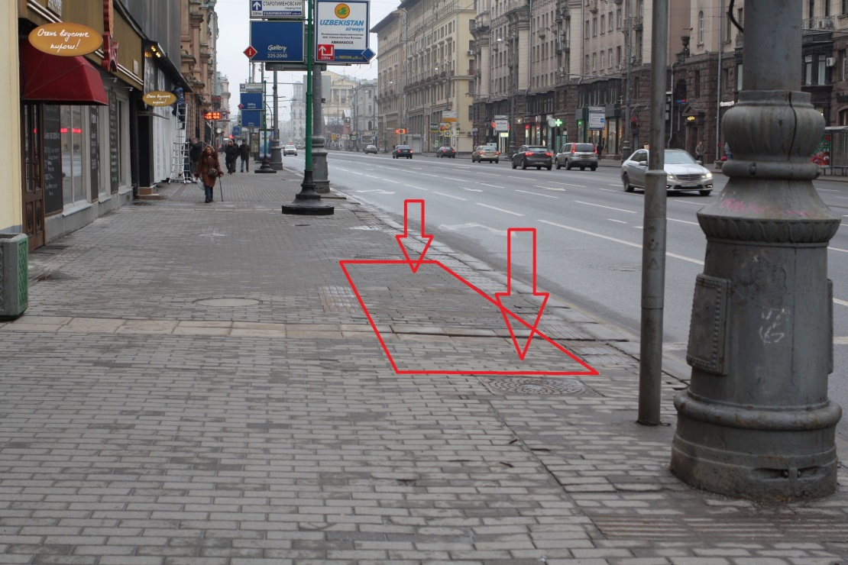
Рисунок 4. Пример фотофиксации места расположения терминала.

3. Обработка материалов полевых исследований заключается в следующем. На каждую обследованную точку создаётся отдельная «папка», ей присваивается имя в формате: «ХХХХ Адрес точки». ХХХХ – это номер точки из полученного задания, а «Адрес точки» – адрес ближайшего дома по той стороне улицы, где предполагается разместить станцию велошеринга (его можно узнать, например, из сервиса Яндекс-карты).
В созданную папку помещаются следующие файлы:
- материалы фотофиксации места размещения станции;
- файл спутникового снимка места размещения станции в масштабе 1:3000;
- файл карты-схемы места размещения станции в масштабе 1:20000;
- файл народной карты размещения станции в масштабе 1:5000,
Все файлы должны быть в формате JPEG.
Картографический материал готовится следующим образом. Монитор переводится (при необходимости) в разрешение 1280 Х 800. Запускается сервис «Яндекс карты», находится предполагаемое место размещения станции, производится переход в режим «спутник» и устанавливается максимально крупный масштаб (в правом нижнем углу экрана должна отображаться полоска с размером 30 м). При помощи инструмента рисования изображается прямоугольник красного цвета на том месте, где планируется установка станции велошеринга, а также угол желтого цвета, показывающий точку (вершина угла) и направление (лучи угла) фотофиксации. При помощи клавиши «Print Screen» изображение копируется в буфер обмена операционной системы. Запускается любая программа-графический редактор, например стандартная программа Paint. В графическом редакторе производится обрезка изображения (при этом в правом нижнем углу должна остаться полоска с масштабом!) и сохранение его в формате JPEG в нужную папку. Аналогичным образом готовятся файлы карты-схемы (в правом нижнем углу экрана должна отображаться полоска с размером 200 м) и народной карты (в правом нижнем углу экрана должна отображаться полоска с размером 50 м). Примеры картографического материала представлены на рисунках 5…7.

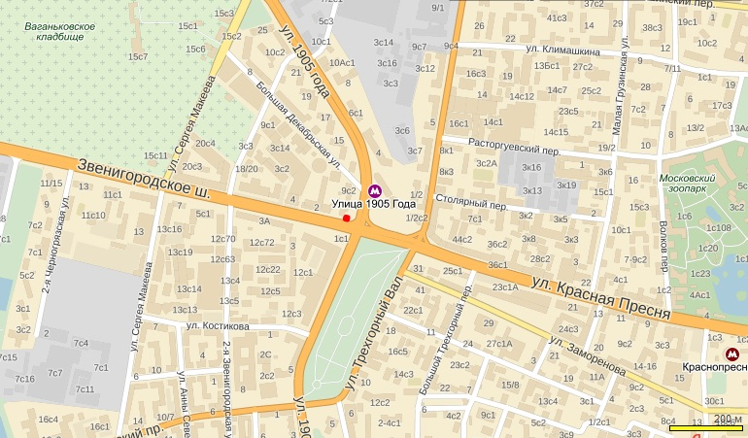
Рисунок 5. Пример карты-схемы размещения поста велошеринга в «мелком» масштабе (в правом нижнем углу - полоска с размером 200 м).

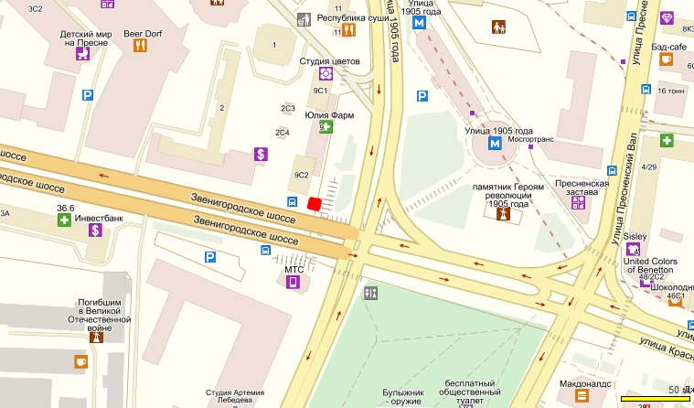
Рисунок 6. Пример «народной» карты размещения поста велошеринга в «среднем» масштабе (в правом нижнем углу - полоска с размером 50 м).

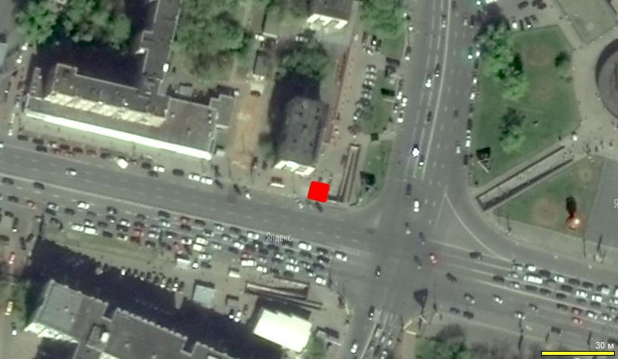
Рисунок7. Пример спутникового снимка размещения поста велошеринга в «крупном» масштабе (в правом нижнем углу - полоска с размером 30 м).

Полученные таким образом материалы после проверки отбирались для включения в альбомы, передаваемые для согласования в предусмотренные техзаданием инстанции.

Список литературы
- Галышев, А.Б. Обоснование необходимости развития велосипедного движения в крупных городах // Вестник Московского автомобильно-дорожного государственного технического университета (МАДИ) – № 3. – 2013. – С. 102–106.
- Развитие велосипедного пространства г. Москвы [Электронный ресурс] // Департамент транспорта и развития дорожно-транспортной инфраструктуры города Москвы. – Текст. дан. (1 файл). – М.: Московский транспорт, 2015 – Систем. требования: Adobe Reader. – URL: http://transport.mos.ru/common/upload/docs/1461593772_160421_AMB_velokongress.pdf (дата обращения: 07.09.2017).
- В первый день работы велопроката в Москве им воспользовались более 10 тысяч раз [Электронный ресурс] // ТАСС. – Текст. дан. – М., 1999– . – Систем. требования: Adobe Reader, Microsoft PowerPoint, Microsoft Word. – Дата обновления: 30.04.2017. – URL: http://tass.ru/moskva/4223720 (дата обращения: 06.09.2017).
- Шелмаков, С.В. Опыт реализации в Москве системы городского велопроката (велошеринга) / С.В. Шелмаков, П.С. Шелмаков // Международный студенческий научный вестник. – 2015. – № 3-3. – С. 331-336.
- Карта велосипедного маршрута «Зеленое кольцо» в Москве: тестируем участок от станции метро «Беляево» до Филевского парка [Электронный ресурс] // Комсомольская правда. – Текст. дан. – М., 1998– . – Систем. требования: Adobe Reader, Microsoft PowerPoint, Microsoft Word. – Дата обновления: 25.08.2017. – URL: https://www.msk.kp.ru/daily/26723.7/3748794/ (дата обращения: 30.10.2017).
- Каневский, В.В. Развитие велосипедного движения с помощью Bike Sharing и перспективы его влияния на городскую логистику г. Тюмени / В.В. Каневский, Т.Е. Каменева // В сборнике: Логистический аудит транспорта и цепей поставок материалы международной научно-практической конференции. – 2018. – С. 279–282.
- Городской велопрокат начнет работать с 25 апреля [Электронный ресурс] // mos.ru. – Текст. дан. – М., 1996– . – Систем. требования: Adobe Reader, Microsoft PowerPoint, Microsoft Word. – Дата обновления: 07.04.2018. – URL: www.mos.ru/news/item/38746073/ (дата обращения: 06.08.2018).
- Шелмаков, П.С. Методика оценки эффективности веломаршрута / П.С. Шелмаков, С.В. Шелмаков // Международный научно-исследовательский журнал. – 2013. – № 9-1 (16). – С. 131-134.
- Велосипеды в городе [Электронный ресурс] // Urbica. – Текст. дан. – М., 2015– . – Систем. требования: Adobe Reader, Microsoft PowerPoint, Microsoft Word. – Дата обновления: 27.10.2015. – URL: https://medium.com/russian/ велосипеды-в-городе-230eb284b244 (дата обращения: 02.09.2018).

